Dane techniczne:

Max ilość dziurkowanych kartek: 12 kartek* lub 2 okładki
Max ilość oprawianych kartek: 120
Max format oprawianego papieru: A4
Szerokość marginesu: 2,5mm
Odległość między nożami: 8,46mm
Liczba noży: 34
Rozmiar dziurkowania: 4x4mm
Waga netto: 6kg
Wymiary (DxSxW): 405x209x165 mm
* papier 80g/m²

28.02.2007
dystrybutor: OPUS Sp. z o.o. ● ul. Toruńska 8 ● 44–122 Gliwice ● www.opus.pl
5



Instrukcja obsługi bindownicy

WIRE BONO

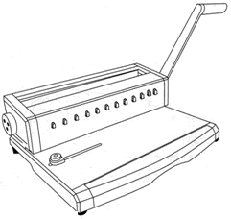

Środki ostrożności

- Obsługiwać maszynę zgodnie z instrukcją obsługi, zwracając szczególną uwagę na maksymalną liczbę jednorazowo dziurkowanych
i oprawianych kartek.
- Urządzenie nie może być obsługiwane przez dzieci.
- Nie używać bindownicy do dziurkowania twardych materiałów takich jak metale, ponieważ mogłoby to spowodować uszkodzenie maszyny.
- W czasie zaciskania grzbietu, nie wkładać rąk do szczeliny zaciskowej. Zachować ostrożność podczas odchylania / zaciskania klapki przytrzymującej grzbiet – niebezpieczeństwo przygniecenia palców.
- Maszyna nie powinna być przechowywana w wilgotnych pomieszczeniach. Chronić maszynę przed możliwością przedostania się jakichkolwiek płynów do wnętrza urządzenia.

Zalecenia producenta

- Maszyna jest przeznaczona do oprawy wyłącznie za pomocą grzbietów drutowych.
- Wyciągnąć z opakowania i zamontować wszystkie elementy maszyny. Ustawić bindownicę na stabilnym podłożu.
- Przetestować ustawienia urządzenia przed przystąpieniem do oprawiania ważnych dokumentów wykonując próbę dziurkowania na kartce papieru.
- Maszyna dziurkuje jednorazowo 12 kartek papieru lub 2 plastikowe okładki. Kartki i okładki powinny być dziurkowane oddzielnie. Aby ułatwić dziurkowanie można plastikowe okładki umieścić pomiędzy
2 arkuszami papieru. Nie należy przekraczać zalecanej maksymalnej ilości dziurkowanych kartek.
- Przed przystąpieniem do dziurkowania, należy usunąć z kartek wszystkie metalowe elementy, takie jak: zszywki, spinacze biurowe, itp.

1

4. Czyszczenie pojemnika na ścinki

Pojemnik na ścinki przeznaczony jest na resztki papieru pozostające po dziurkowaniu. Częstość opróżniania pojemnika zależy od częstości używania maszyny. Należy regularnie opróżniać pojemnik na ścinki!

Rozwiązywanie problemów

Problem | Możliwa przyczyna | Rozwiązanie problemu
1. Nie można wcisnąć dźwigni w czasie dziurkowania | Resztki papieru lub innego materiału pozostały w szczelinie dziurkującej | Wyczyścić szczelinę dziurkującą
1. Nie można wcisnąć dźwigni w czasie dziurkowania | Max ilość dziurkowanych kartek została przekroczona | Zmniejszyć liczbę kartek dziurkowanych jednorazowo (zgodnie z instrukcja obsługi)
2. Przekrzywiony margines | Papier został przekrzywiony podczas wkładania do szczeliny dziurkującej | Wyciągnąć, a następnie ponownie wprowadzić papier do szczeliny dziurkującej
2. Przekrzywiony margines | Ścinki papieru lub innego materiału pozostały w szczelinie dziurkującej | Wyczyścić szczelinę dziurkującą
3. Papier nie jest do końca przedziurkowany i trudno wyciągnąć go ze szczeliny dziurkującej | Max ilość dziurkowanych kartek została przekroczona | Zmniejszyć liczbę kartek dziurkowanych jednorazowo (zgodnie z instrukcja obsługi)
4. Papier nie może dosięgnąć ogranicznika | Papier został pomięty w szczelinie dziurkującej | Wygładzić papier i ponownie umieścić w szczelinie dziurkującej

4

2. Dziurkowanie

UWAGA! Przed rozpoczęciem dziurkowania ustawić pokrętło regulujące szerokość szczeliny zaciskowej w pozycji PUNCHING.
- Włożyć kartki do szczeliny dziurkującej dosuwając je to tylnej ścianki, następnie nacisnąć dźwignię w dół.  - Przed przystapieniem do dziurkowania dokumentów, należy sprawdzić, czy ogranicznik papieru został prawidłowo ustawiony  - Nie należy przekraczać max ilości dziurkowanych jednorazowo kartek!  - Należy całkowicie przedziurkować wszystkie kartki za pomocą jednego ruchu dźwignią | 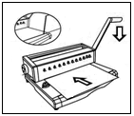

3. Oprawianie

UWAGA! Pokrętło regulujące szerokość szczeliny zaciskowej ustawić w pozycji odpowiadającej średnicy grzbietu.
- Dobrać odpowiedni rozmiar (średnicę) grzbietu do ilości kartek, która ma zostać oprawiona. Umieścić grzbiet na haczykach, a następnie nałożyć przedziurkowane kartki na grzbiet.  - Jeśli wielkość grzbietu nie jest określona, należy użyć wskaźnika rozmiaru grzbietu znajdującego się w pojemniku na ścinki  - Ściągnąć grzbiet z dokumentami z haczyków  i włożyć do szczeliny zaciskowej  - Zacisnąć grzbiet przesuwając dźwignię w tył  i wyjąć dokumentację. Oprawa jest gotowa. | 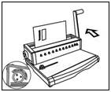

Rozmiar grzbietu | 4,8 | 6,4 | 8 | 9,5 | 11 | 12,7 | 14,3
Max ilość kartek | 20 | 35 | 50 | 65 | 80 | 90 | 120

3

Budowa urządzenia

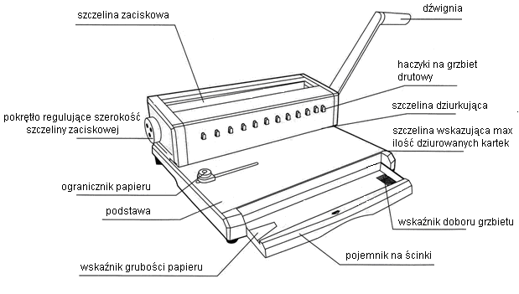

Obsługa

UWAGA! Przed przystąpieniem do pracy z urządzeniem, należy ustawić na stabilnej i równej powierzchni.

1. Przygotowanie dokumentów do dziurkowania

- Ułożyć dokumenty przeznaczone do oprawy  w pożądanej kolejności  - Wysunąć pojemnik na ścinki i posługując się wskaźnikiem grubości papieru, wybrać odpowiednią średnicę grzbietu | 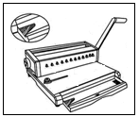

2

